UNIVERSITAS NEGERI YOGYAKARTA
FAKULTAS TEKNIK
PROGRAM STUDI TEKNIK INDUSTRI

LAPORAN PRAKTIKUM
APLIKASI WEB DAN MOBILE
Semester Genap 2025/2026

MODUL 11 - React Routing & Multi-Page App + Integrasi API

Nama Mahasiswa | : | Ahmad Habib Ridho
NIM | : | 23051430024
Kelas | : | A1
Tanggal Praktikum | : | 3 Mei 2026
Dosen Pengampu | : | Dr. Eng. Ir. Aji Ery Burhandenny, S.T., M.AIT.

Dikumpulkan paling lambat 7 hari setelah pelaksanaan praktikum

A. IDENTITAS & INFORMASI MODUL

Mata Kuliah | Aplikasi Web dan Mobile
Kode Modul | React Routing & Multi-Page App + Integrasi API
Topik Utama | React Routing & Multi-Page App + Integrasi API
Sub-Topik | Single Page Application (SPA) Navigation, React Router DOM, dan Fetch API dalam React.
Durasi Praktikum | 340 Menit
Tanggal Praktikum | 3 Mei 2026
Nama Mahasiswa | Ahmad Habib Ridho
NIM | 23051430024
Kelas | A1

B. TUJUAN PEMBELAJARAN
Tuliskan tujuan pembelajaran yang ingin dicapai pada modul ini, sesuai dengan yang tertera di Manual Praktikum.

1 | Memahami konsep SPA (Single Page Application).
2 | Mampu mengatur navigasi antar halaman tanpa reload browser menggunakan `react-  router-dom`.
3 | Menerapkan `fetch` API di dalam `useEffect` untuk mengambil data eksternal.
4 | Membuat struktur aplikasi multi-halaman (Dashboard, Inventori, Settings).

C. ALAT DAN BAHAN
Sebutkan seluruh perangkat keras, perangkat lunak, dan sumber referensi yang digunakan selama praktikum.

No. | Nama Alat / Bahan / Aplikasi | Versi / Spesifikasi | Keterangan
1 | Visual Studio Code (VS Code) | Versi 1.8x ke atas | Code Editor
2 | Google Chrome / Browser Modern | Versi terbaru | Testing & Debugging
3 | Vite | Terbaru | Build Tool React
4 | Node.js & npm | - | Runtime JavaScript
5 | Live Server | - | Local Development Server
6 | Github | Web-Based | Menyimpan & Mengelola Source Code
7 | npm | - | Package Manager
8 | React.js | Terbaru | Library Frontend

D. DASAR TEORI
Tuliskan ringkasan konsep/teori yang menjadi landasan pada modul ini. Ditulis dengan bahasa sendiri, bukan salinan mentah dari modul. Minimal 3 paragraf.
D.1 Konsep Utama
Single Page Application (SPA) adalah pendekatan dalam pengembangan aplikasi web dimana seluruh halaman dimuat dalam satu file utama, dan navigasi antar halaman dilakukan secara dinamis tanpa melakukan reload browser. Hal ini membuat aplikasi terasa lebih cepat dan responsif.
Dalam React, navigasi antar halaman diimplementasikan menggunakan library React Router DOM, yang memungkinkan pengaturan URL dan tampilan komponen berdasarkan path tertentu. Komponen seperti BrowserRouter, Routes, dan Route digunakan untuk mendefinisikan halaman dan navigasi dalam aplikasi.
Selain itu, React juga dapat terhubung dengan sumber data eksternal menggunakan Fetch API, yang biasanya dijalankan di dalam hook useEffect. Dengan pendekatan ini, aplikasi dapat mengambil data dari server secara asynchronous dan menampilkannya ke dalam antarmuka pengguna.
Konsep ini memungkinkan pembuatan aplikasi multi-halaman yang tetap ringan dan cepat, karena hanya bagian tertentu dari halaman yang diperbarui tanpa memuat ulang seluruh halaman.

D.2 Keterkaitan dengan Teknik Industri
Konsep state dan hooks dalam React memiliki keterkaitan yang sangat erat dengan kebutuhan sistem informasi di bidang Teknik Industri, khususnya dalam pengembangan sistem monitoring dan pengendalian proses produksi.
Dalam lingkungan industri, data seperti jumlah produksi, status mesin, waktu operasi, dan performa sistem bersifat dinamis dan terus berubah. Dengan menggunakan state, data tersebut dapat disimpan dan diperbarui secara real-time pada antarmuka pengguna. Hal ini sangat relevan dalam pengembangan dashboard produksi yang menampilkan informasi terkini mengenai kondisi lini produksi.
Penggunaan useEffect juga mencerminkan proses monitoring berbasis waktu (real-time monitoring), seperti pembaruan data setiap detik pada sistem SCADA atau IoT. Contohnya adalah menampilkan jam sistem atau pembaruan jumlah output produksi secara berkala tanpa perlu refresh halaman.
Sementara itu, conditional rendering dapat digunakan untuk menampilkan kondisi operasional seperti:
- Mesin dalam kondisi normal (Running)
- Mesin berhenti (Stop)
- Target produksi tercapai
Konsep ini sangat penting dalam sistem seperti Manufacturing Execution System (MES), dimana operator membutuhkan informasi visual yang cepat dan jelas untuk pengambilan keputusan.
Dengan demikian, penggunaan React khususnya state dan hooks tidak hanya meningkatkan interaktivitas aplikasi, tetapi juga mendukung implementasi sistem industri yang adaptif, real-time, dan berbasis data.

E. LANGKAH KERJA DAN HASIL PRAKTIKUM
Dokumentasikan setiap langkah kerja yang Anda lakukan, beserta hasil yang diperoleh (screenshot, kode, atau output). Jawab sesuai urutan langkah di Manual Praktikum.

E.1 Langkah 1 – Setup Router
Buka file utama `src/main.jsx` (atau `index.jsx` tergantung versi Vite). Bungkus aplikasi dengan `BrowserRouter`.
import React from "react";
import ReactDOM from "react-dom/client";
import App from "./App.jsx";

// 🔥 IMPORT ROUTER
import { BrowserRouter } from "react-router-dom";

ReactDOM.createRoot(document.getElementById("root")).render(
<React.StrictMode>
<BrowserRouter>
<App />
</BrowserRouter>
</React.StrictMode>
);

export default CounterProduksi;

Screenshot Hasil:
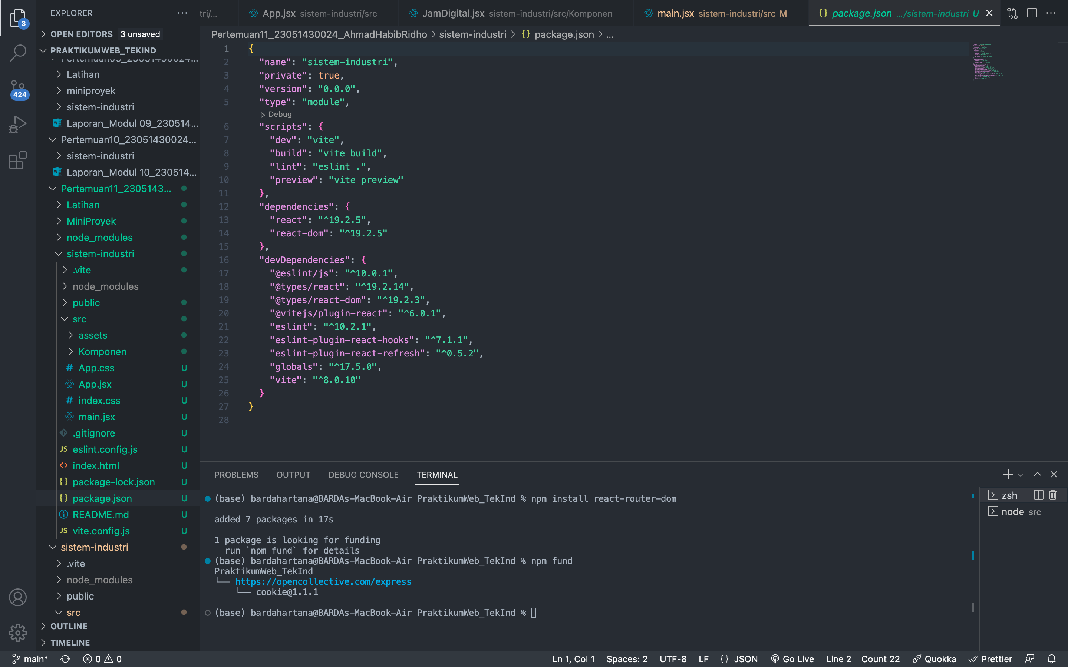
Gambar E.1 – Hasil Langkah 1 Setup Router
E.2 Langkah 2 – Membuat Halaman (Pages)
Buat folder `src/Halaman`. Buat 3 file:
1. `Dashboard.jsx`
2. `Inventori.jsx`
3. `NotFound.jsx` (Halaman error)

Isi `src/Halaman/Dashboard.jsx`:
import React from "react";
import { Link } from "react-router-dom";

function Dashboard() {
return (
<div className="p-5">
<h1>Dashboard Utama Pabrik</h1>
<p>Selamat datang di sistem monitoring terpadu.</p>

<Link to="/inventori" className="btn btn-primary">
Ke Halaman Inventori
</Link>
</div>
);
}

export default Dashboard;

Isi `src/Halaman/Inventori.jsx`:
import React, { useState, useEffect } from "react";
import { Link } from "react-router-dom";

function Inventori() {
const [products, setProducts] = useState([]);

// Fetch Data saat komponen pertama kali dimuat
useEffect(() => {
fetch("https://jsonplaceholder.typicode.com/posts")
.then((res) => res.json())
.then((data) => {
// Ambil hanya 5 data pertama sebagai contoh simulasi
setProducts(data.slice(0, 5));
})
.catch((err) => console.error("Error fetching data:", err));
}, []);

return (
<div className="container mt-4">
<h1>Data Inventori Bahan Baku</h1>

<Link to="/" className="btn btn-secondary mb-3">
Kembali ke Dashboard
</Link>

<table className="table table-striped">
<thead>
<tr>
<th>ID Item</th>
<th>Nama Bahan</th>
<th>Status Supplier</th>
</tr>
</thead>
<tbody>
{products.map((item) => (
<tr key={item.id}>
<td>{item.id}</td>
<td>{item.title}</td>{" "}
{/* Menggunakan field 'title' dari API sebagai nama bahan */}
<td>
<span className="badge bg-success">Available</span>
</td>
</tr>
))}
</tbody>
</table>
</div>
);
}

export default Inventori;
Isi `src/Halaman/NotFound.jsx`:
import React from "react";
import { Link } from "react-router-dom";

function NotFound() {
return (
<div className="text-center mt-5">
<h1 className="display-1">404</h1>
<p>Halaman tidak ditemukan dalam sistem pabrik.</p>

<Link to="/" className="btn btn-dark">
Kembali ke Home
</Link>
</div>
);
}

export default NotFound;

Screenshot Hasil:
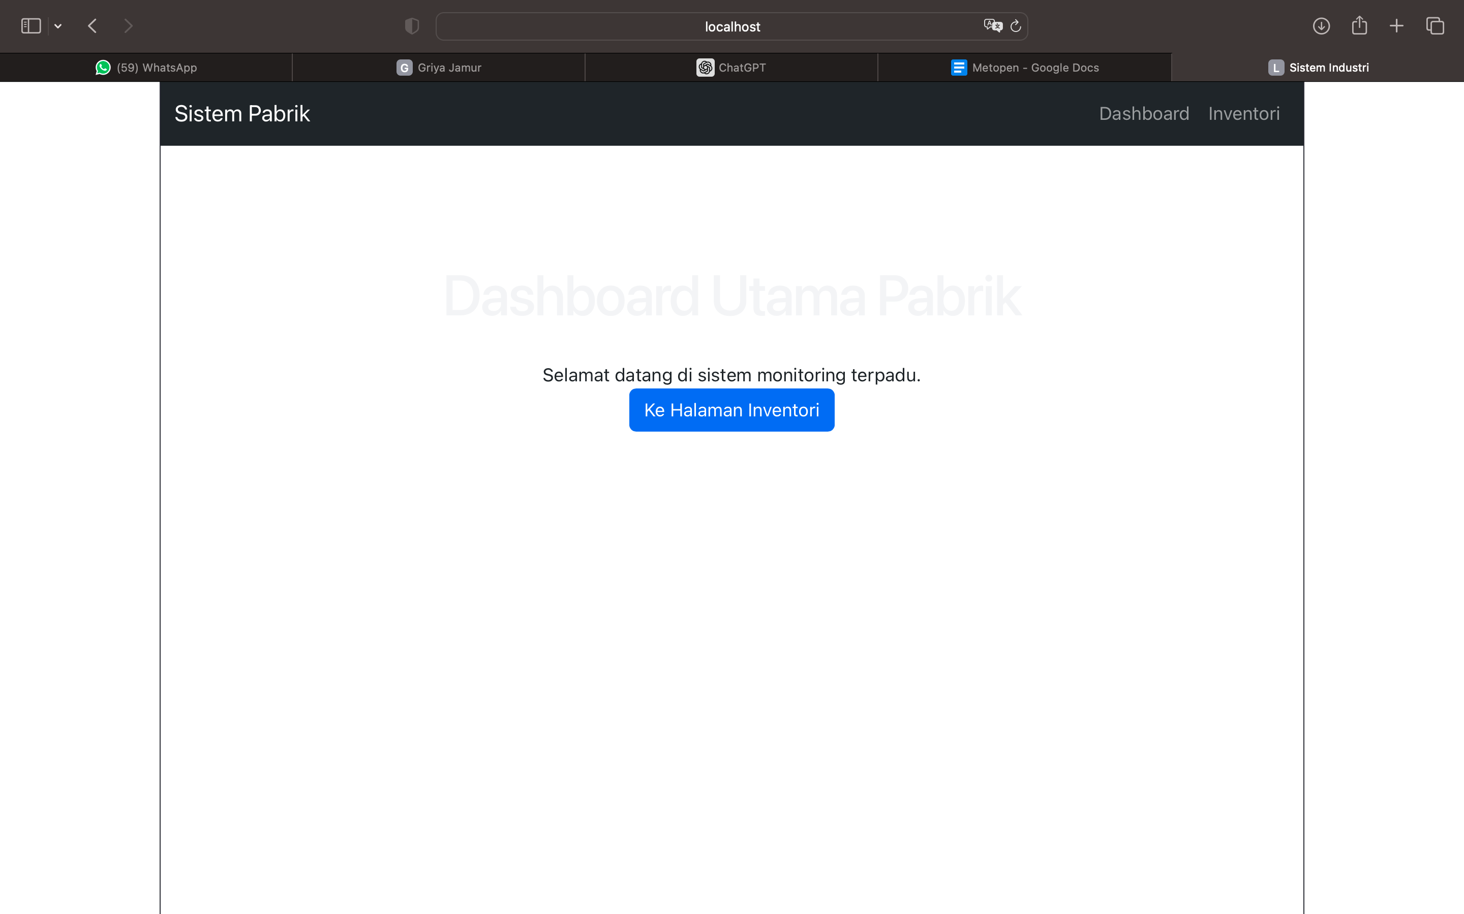
Gambar E.2 – Hasil Langkah 2 Membuat Halaman
E.3 Langkah 3 – Mengatur Route di App.jsx
Sekarang kita tentukan kapan komponen mana yang muncul berdasarkan URL.
import React from "react";
import { Routes, Route, Link } from "react-router-dom";
import Dasboard from "./Halaman/Dashboard.jsx";
import Inventori from "./Halaman/Inventori.jsx";
import NotFound from "./Halaman/NotFound.jsx";
// Komponen Navbar internal
function Navbar() {
return (
<nav className="navbar navbar-expand-lg navbar-dark bg-dark mb-4">
<div className="container">
<Link className="navbar-brand" to="/">
Sistem Pabrik
</Link>
<div className="navbar-nav">
<Link className="nav-link" to="/">
Dashboard
</Link>
<Link className="nav-link" to="/inventori">
Inventori
</Link>
</div>
</div>
</nav>
);
}

function App() {
return (
<div>
<Navbar />
<div className="container">
<Routes>
{/* Dashboard Utama */}
<Route path="/" element={<Dasboard />} />

{/* Halaman Inventori */}
<Route path="/inventori" element={<Inventori />} />

{/* Route untuk semua path lainnya (404 Not Found) */}
<Route path="*" element={<NotFound />} />
</Routes>
</div>
</div>
);
}

export default App;

Screenshot Hasil:
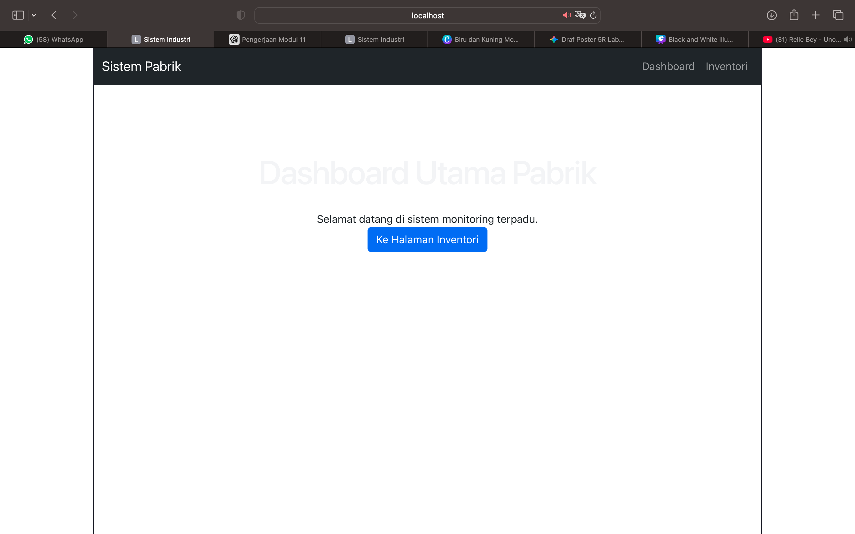
Gambar E.3 – Hasil Langkah 3 Mengatur Route di App.jsx
F. LATIHAN DAN TUGAS MANDIRI
Jawab dan dokumentasikan seluruh latihan/tugas yang ada di bagian "Latihan/Tugas Mandiri" pada modul Anda.

F.1 Latihan 1 – (Dynamic Route)
Pertanyaan / Instruksi Latihan:
Tambahkan Route untuk detail item. Misal path
`/inventori/:id`. Di halaman Inventori, ubah "Nama Bahan" menjadi Link ke halaman
detail.

Jawaban / Kode Solusi :
import React from "react";
import { useParams, Link } from "react-router-dom";

function DetailInventori() {
// Ambil parameter id dari URL
const { id } = useParams();

return (
<div className="container mt-4">
<h1>Detail Inventori</h1>

<div className="card p-3">
<h4>ID Item: {id}</h4>
<p>
Halaman ini menampilkan detail bahan baku berdasarkan ID yang dipilih.
</p>

<Link to="/inventori" className="btn btn-secondary">
Kembali ke Inventori
</Link>
</div>
</div>
);
}

export default DetailInventori;

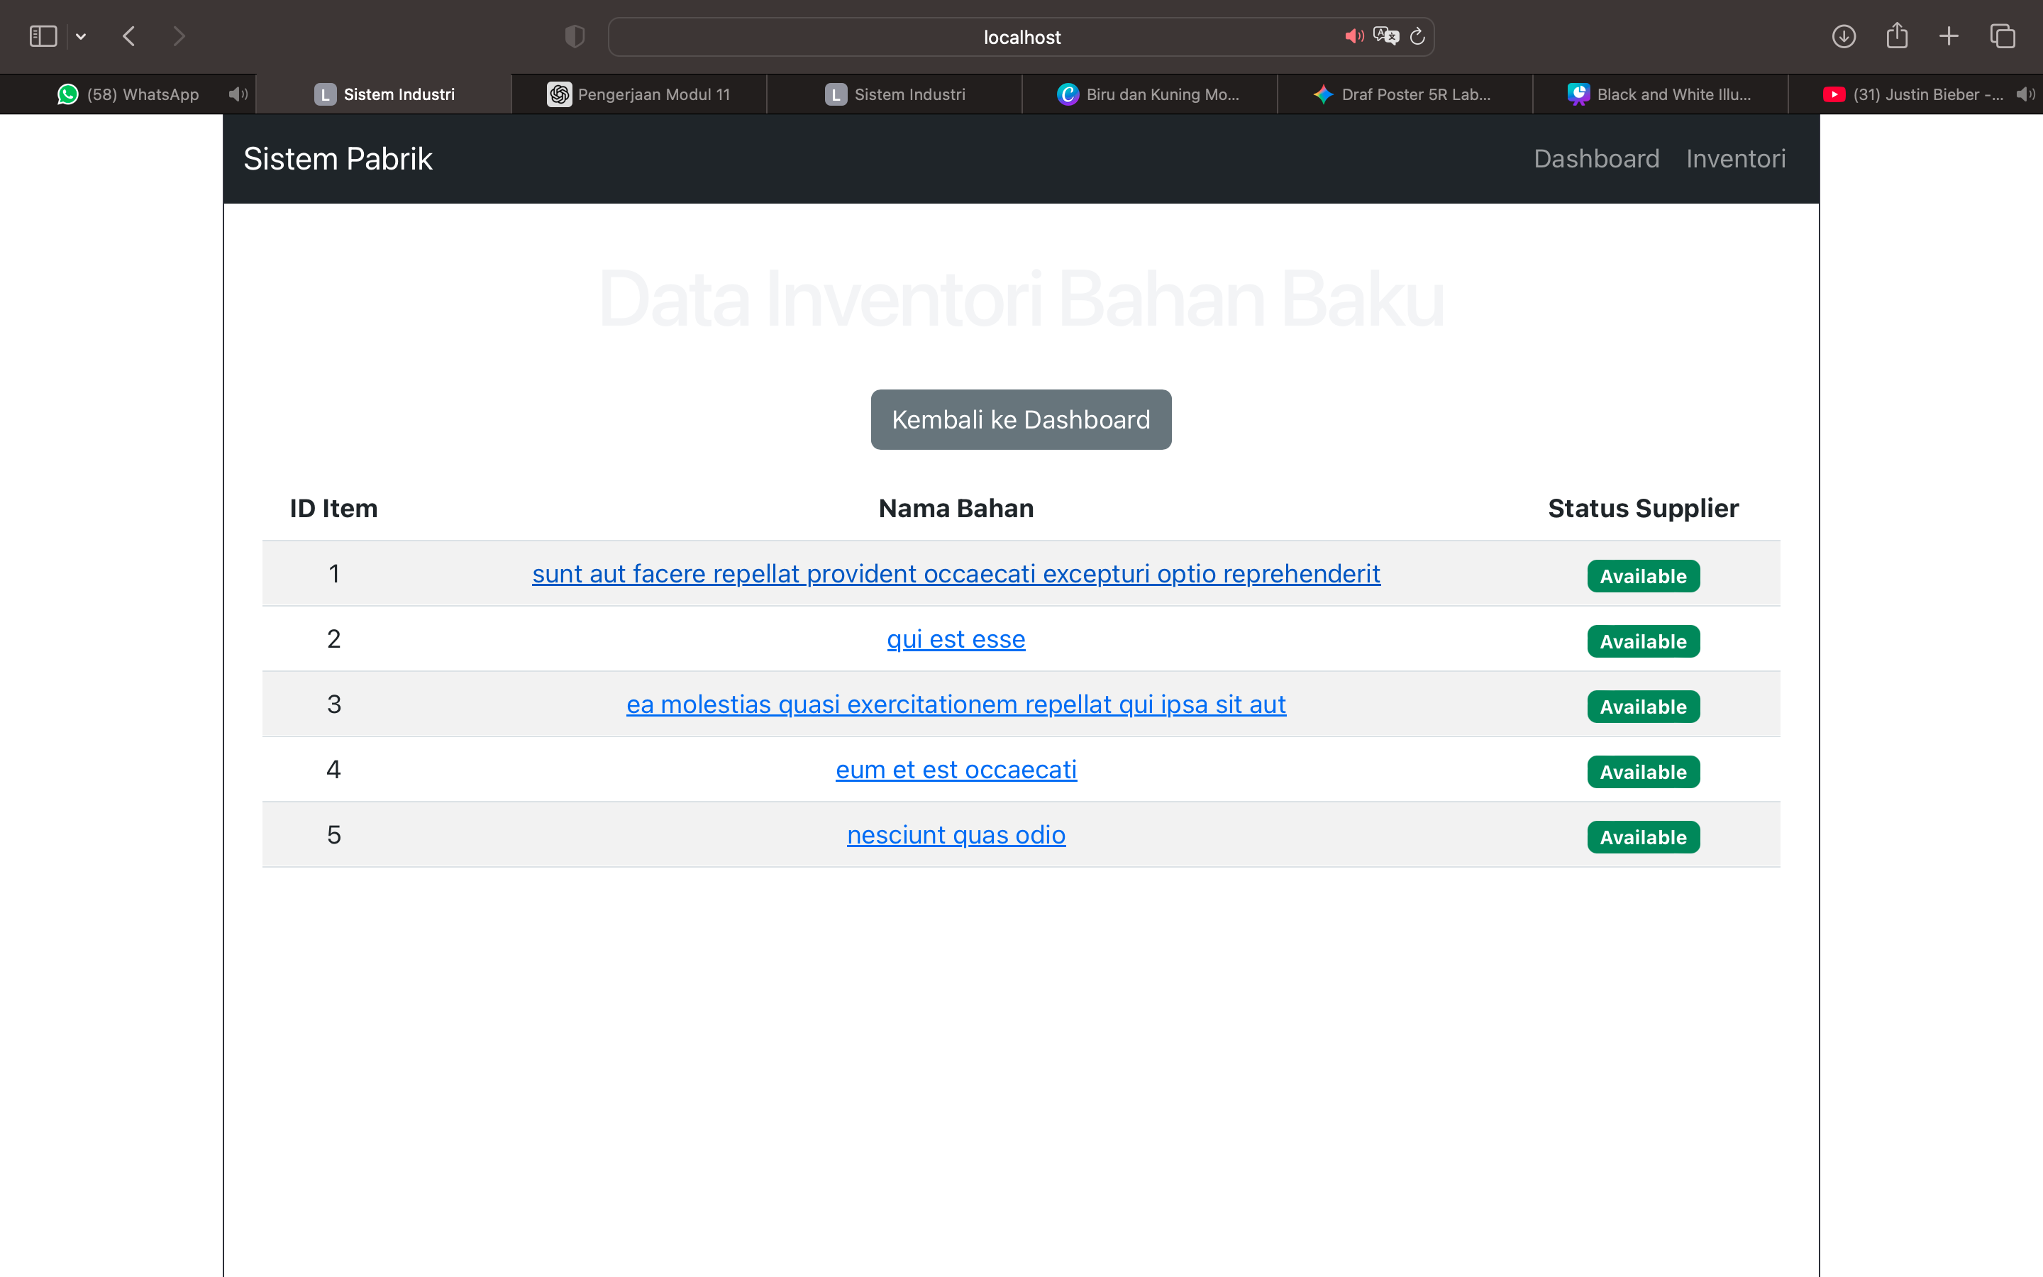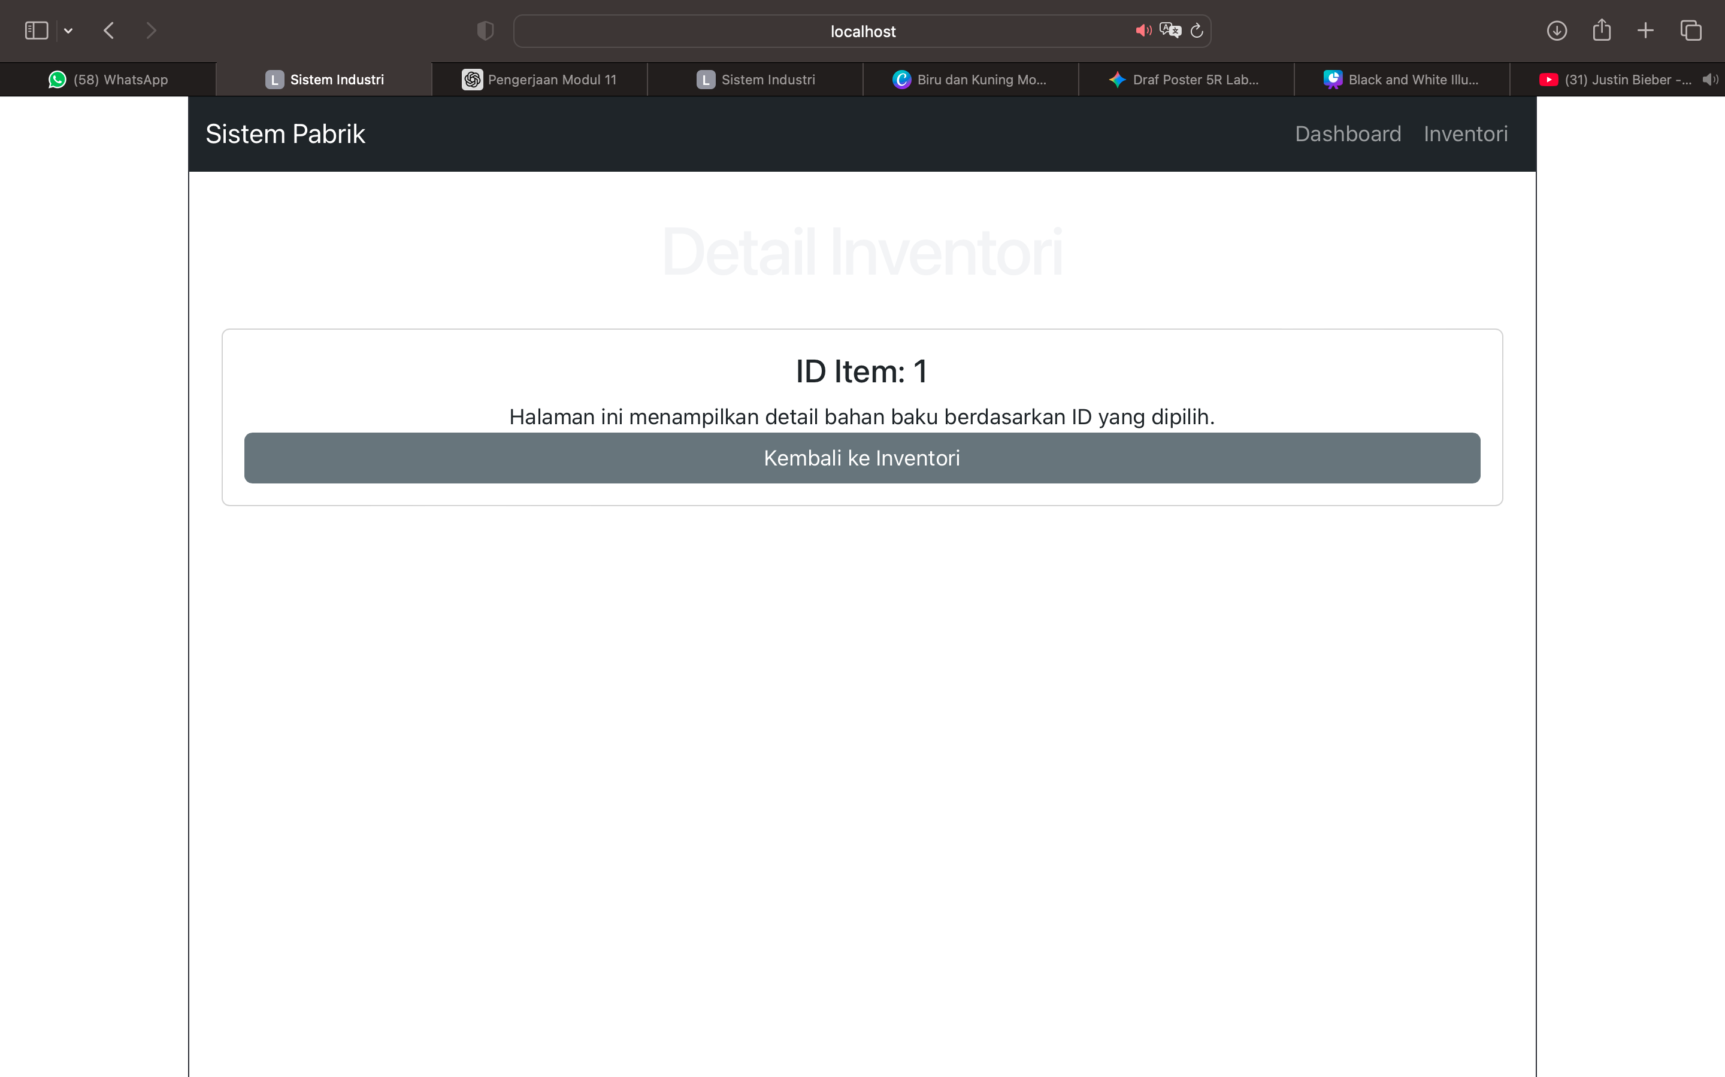
Gambar F.1 – Hasil tampilan latihan 1 Dynamic Route
F.2 Latihan 2 – (Loading State)
Pertanyaan / Instruksi Latihan:
Di halaman `Inventori.jsx`, tambahkan state `loading`
(boolean). Set `loading = true` sebelum fetch, dan `false` setelah data masuk. Tampilkan
teks "Memuat data..." jika loading true.

Jawaban / Kode Solusi :
import React, { useState, useEffect } from "react";
import { Link } from "react-router-dom";

function Inventori() {
const [products, setProducts] = useState([]);
const [loading, setLoading] = useState(true);
// Fetch Data saat komponen pertama kali dimuat
useEffect(() => {
setLoading(true);

fetch("https://fakestoreapi.com/products")
.then((response) => response.json())
.then((hasil) => {
setData(hasil);

// loading selesai
setLoading(false);
});
}, []);
// TAMBAHAN BARU
if (loading) {
return (
<div className="container mt-4">
<h3>Memuat data...</h3>
</div>
);
}
return (
<div className="container mt-4">
<h1>Data Inventori Bahan Baku</h1>

<Link to="/" className="btn btn-secondary mb-3">
Kembali ke Dashboard
</Link>

<table className="table table-striped">
<thead>
<tr>
<th>ID Item</th>
<th>Nama Bahan</th>
<th>Status Supplier</th>
</tr>
</thead>
<tbody>
{products.map((item) => (
<tr key={item.id}>
<td>{item.id}</td>
<td>
<Link to={`/inventori/${item.id}`}>{item.title}</Link>
</td>{" "}
{/* Menggunakan field 'title' dari API sebagai nama bahan */}
<td>
<span className="badge bg-success">Available</span>
</td>
</tr>
))}
</tbody>
</table>
</div>
);
}

export default Inventori;

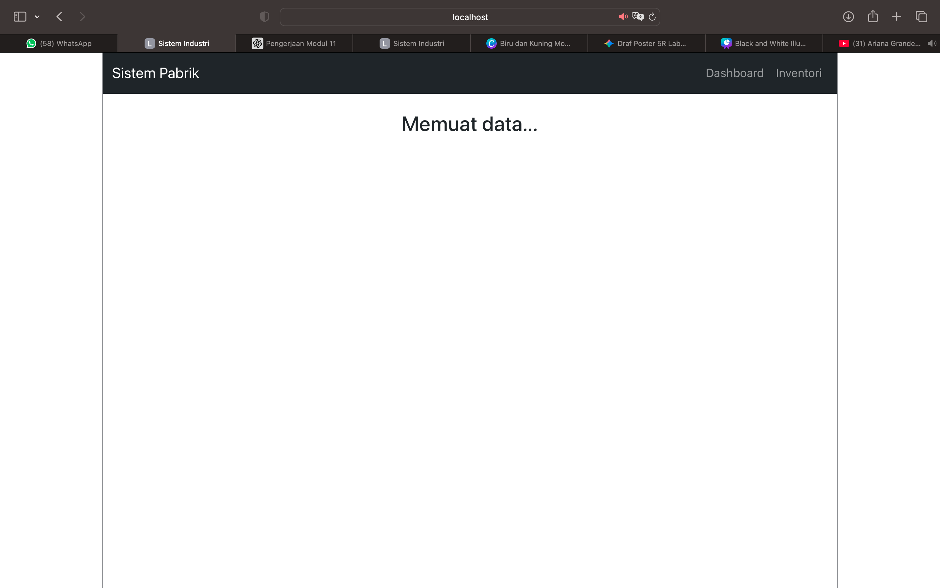
Gambar F.2 – Hasil Tampilan Latihan 2 Loading State
F.3 Tugas Proyek Mini – (Navigasi Modular):
Deskripsi proyek mini:
a. Buat halaman baru bernama `LaporanKualitas.jsx`. Halaman ini menampilkan data "Cacat" (mock data array manual).
b. Tambahkan link di Navbar untuk menuju halaman ini.
c. Pastikan transisi antar halaman berjalan mulus tanpa reload browser.

Penjelasan pendekatan/solusi yang digunakan:
Pada proyek mini ini dibuat sebuah halaman baru bernama LaporanKualitas.jsx yang digunakan untuk menampilkan data cacat produksi menggunakan mock data array secara manual. Data ditampilkan dalam bentuk tabel agar lebih mudah dibaca dan dianalisis.
Selain itu, ditambahkan menu navigasi baru pada komponen Navbar menggunakan React Router DOM. Dengan penggunaan komponen Link, perpindahan halaman dapat dilakukan tanpa reload browser sehingga konsep Single Page Application (SPA) tetap berjalan dengan baik.
Implementasi navigasi modular membuat struktur aplikasi menjadi lebih terorganisir dan mempermudah pengembangan sistem berbasis banyak halaman.

Kode Utama :
import React from "react";

function LaporanKualitas() {
// Mock data cacat produksi
const dataCacat = [
{
id: 1,
produk: "Gearbox",
jumlah: 5,
},
{
id: 2,
produk: "Panel Mesin",
jumlah: 2,
},
{
id: 3,
produk: "Komponen Otomotif",
jumlah: 7,
},
];

return (
<div className="container mt-4">
<h1>Laporan Kualitas Produksi</h1>

<table className="table table-bordered mt-3">
<thead className="table-dark">
<tr>
<th>No</th>
<th>Produk</th>
<th>Jumlah Cacat</th>
</tr>
</thead>

<tbody>
{dataCacat.map((item) => (
<tr key={item.id}>
<td>{item.id}</td>
<td>{item.produk}</td>
<td>{item.jumlah}</td>
</tr>
))}
</tbody>
</table>
</div>
);
}

export default LaporanKualitas;

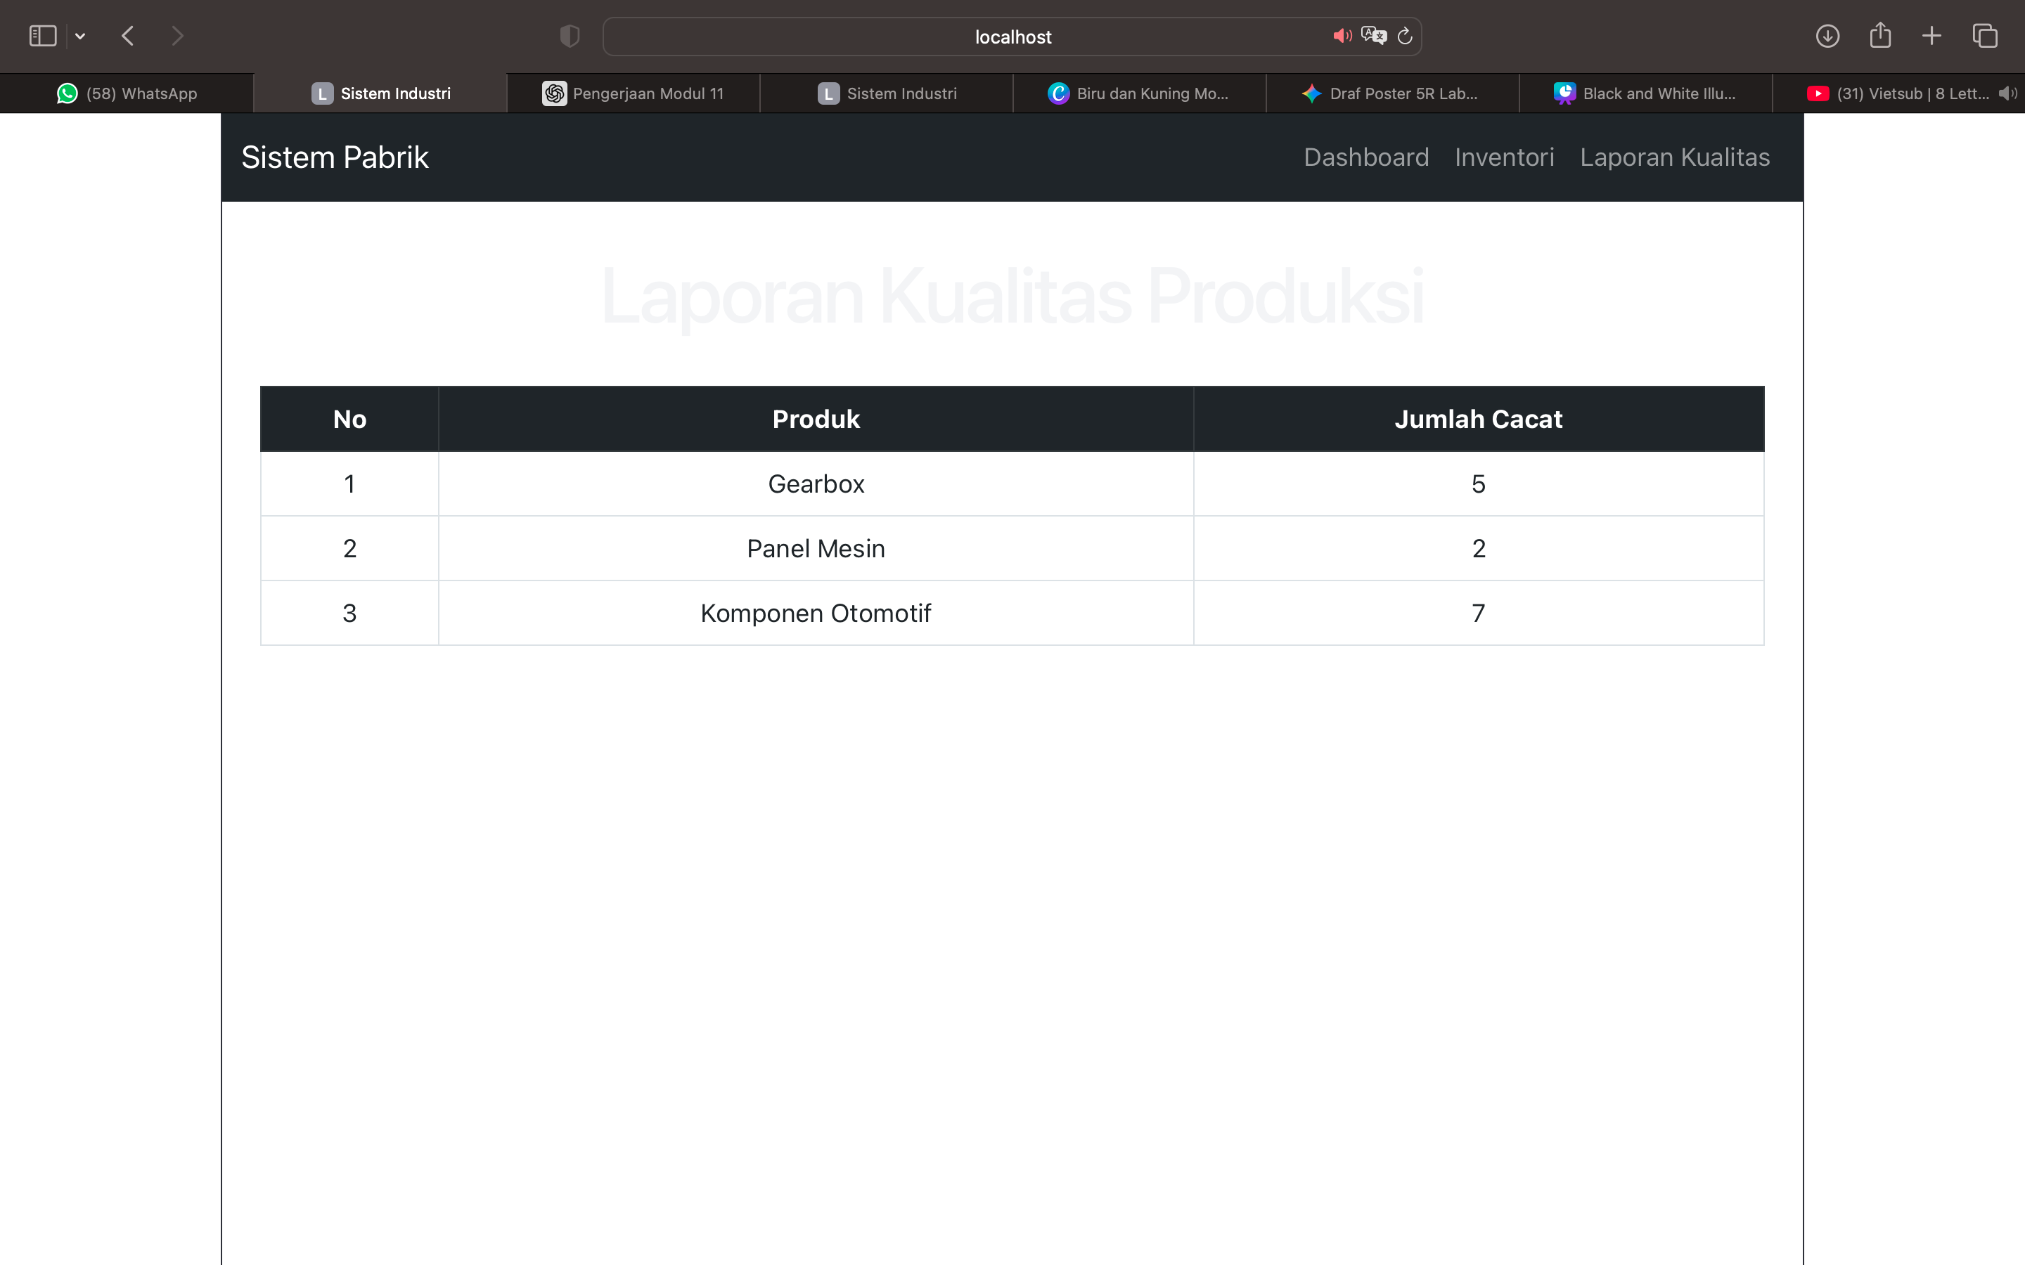
Gambar F.3 – Hasil Mini Proyek Integrasi Data Produksi

G. PEMBAHASAN
Analisis hasil praktikum secara kritis. Jawab pertanyaan berikut dengan lengkap dan mendalam (bukan hanya "ya/tidak").

G.1 Analisis Kesesuaian Hasil dengan Teori
Berdasarkan hasil praktikum pada Modul 11, implementasi React Router DOM telah sesuai dengan teori mengenai navigasi pada aplikasi React berbasis Single Page Application (SPA). Penggunaan BrowserRouter, Routes, Route, dan Link memungkinkan aplikasi berpindah halaman tanpa melakukan reload browser sehingga pengalaman pengguna menjadi lebih cepat dan interaktif.

Pada langkah pembuatan routing di App.jsx, setiap halaman seperti Dashboard, Inventori, dan LaporanKualitas berhasil dihubungkan menggunakan route yang berbeda. Hal ini menunjukkan bahwa React Router mampu mengatur navigasi antar halaman secara dinamis sesuai URL yang diakses pengguna.

Penerapan dynamic route pada halaman detail inventori menggunakan parameter :id dan hook useParams() juga telah sesuai dengan konsep routing dinamis pada React. Sistem mampu menampilkan informasi berdasarkan parameter URL tertentu tanpa perlu membuat banyak halaman secara manual.

Selain itu, implementasi loading state pada halaman inventori menunjukkan bahwa React dapat mengelola status proses pengambilan data menggunakan state dan conditional rendering. Ketika data masih diproses, aplikasi menampilkan indikator “Memuat data...” sehingga pengguna mengetahui bahwa sistem sedang berjalan.

Pada proyek mini navigasi modular, penggunaan beberapa halaman terpisah seperti Dashboard, Inventori, dan LaporanKualitas menunjukkan bahwa React sangat cocok digunakan untuk membangun aplikasi industri yang modular, scalable, dan mudah dikembangkan.

Secara keseluruhan, hasil praktikum telah sesuai dengan teori React modern yang menekankan penggunaan component-based architecture dan client-side routing dalam pembangunan aplikasi web interaktif.

G.2 Kendala yang Ditemukan dan Solusinya
Kendala / Error yang Ditemukan | Solusi yang Diterapkan
Error import Dashboard karena nama file tidak sesuai | Mengubah nama file menjadi Dashboard.jsx agar sama dengan import pada App.jsx
- | -
- | -

G.3 Kaitan dengan Penerapan di Industri
Konsep routing dan navigasi modular dalam React memiliki keterkaitan yang sangat erat dengan pengembangan sistem informasi di bidang Teknik Industri, terutama pada sistem monitoring produksi dan pengelolaan data operasional.
Pada industri modern, aplikasi biasanya memiliki banyak modul seperti dashboard produksi, inventori bahan baku, laporan kualitas, maintenance, dan monitoring mesin. Dengan menggunakan React Router DOM, setiap modul dapat dipisahkan menjadi halaman tersendiri sehingga aplikasi menjadi lebih terstruktur dan mudah digunakan.
Penerapan dynamic routing memungkinkan sistem menampilkan detail data tertentu berdasarkan ID yang dipilih pengguna. Konsep ini sangat relevan pada sistem ERP dan MES, dimana operator sering membutuhkan akses cepat terhadap data mesin, stok bahan baku, maupun laporan produksi.
Penggunaan loading state juga berkaitan dengan sistem monitoring real-time pada industri. Ketika data sedang diproses atau diambil dari server, sistem perlu memberikan indikator kepada pengguna agar operator mengetahui bahwa proses masih berjalan. Hal ini penting untuk meningkatkan kejelasan informasi dan mengurangi kesalahan operasional.
Pada proyek mini LaporanKualitas, sistem dapat digunakan untuk memantau jumlah produk cacat sebagai bagian dari quality control dalam proses produksi. Informasi ini sangat penting untuk evaluasi performa produksi dan peningkatan kualitas produk.
Dengan demikian, konsep React Router dan navigasi modular tidak hanya digunakan untuk pengembangan aplikasi web biasa, tetapi juga sangat relevan dalam implementasi sistem industri berbasis digital dan real-time.

H. KESIMPULAN
Tuliskan 3–5 poin kesimpulan yang merangkum hal-hal yang dipelajari dan dicapai pada praktikum modul ini. Kesimpulan harus spesifik, bukan bersifat umum.

1 | React Router DOM memungkinkan aplikasi React memiliki sistem navigasi antar halaman tanpa reload browser melalui konsep Single Page Application (SPA).
2 | Penggunaan Routes, Route, dan Link mempermudah pengaturan navigasi dan perpindahan halaman pada aplikasi berbasis React.
3 | Dynamic route menggunakan parameter URL dan useParams() memungkinkan aplikasi menampilkan data detail secara dinamis berdasarkan ID tertentu.
4 | Loading state membantu meningkatkan user experience dengan memberikan indikator proses pengambilan data dari API.
5 | Konsep routing dan navigasi modular memiliki keterkaitan langsung dengan pengembangan dashboard industri, sistem monitoring produksi, ERP, dan MES berbasis web.

I. DAFTAR PUSTAKA
Tuliskan semua sumber referensi yang digunakan dalam format APA 7th Edition. Minimal 3 referensi yang relevan (termasuk Manual Praktikum dan sumber online resmi seperti MDN, Reactjs.org, dll).

No. | Referensi (Format APA 7th Edition)
[1] | Burhandenny, A. E. (2026). Manual Praktikum Aplikasi Web dan Mobile Semester Genap 2025/2026. Program Studi Teknik Industri, Universitas Negeri Yogyakarta.
[2] | https://react.dev
[3] | https://developer.mozilla.org/en-US/
[4] | https://www.w3schools.com/react/
[5] | https://vite.dev/guide/

J. LEMBAR PENILAIAN DAN PENGESAHAN

RUBRIK PENILAIAN LAPORAN
Aspek Penilaian |  | Bobot
No. | Aspek Penilaian |  | Bobot (%) | Nilai (0-100) | Skor Akhir | Catatan Penilai
1 | Kelengkapan Isi (Semua bagian A–I terisi lengkap) |  | 20%
2 | Kualitas Dasar Teori (Ditulis dengan bahasa sendiri, relevan, minimal 3 paragraf) |  | 15%
3 | Dokumentasi Langkah Kerja (Kode & Screenshot sesuai, jelas, dan terbaca) |  | 25%
4 | Tugas/Latihan Mandiri (Semua latihan & proyek mini dikerjakan dan berfungsi) |  | 20%
5 | Pembahasan & Analisis (Kritis, mendalam, dan relevan dengan industri) |  | 15%
6 | Kesimpulan & Tata Bahasa (Spesifik, rapi, mengikuti format yang ditentukan) |  | 5%
TOTAL NILAI AKHIR |  |  | 100%

Mahasiswa  ______________________________  Ahmad Habib Ridho  NIM: 23051430024 | Diperiksa oleh Asisten / Dosen  ________________________________  Dr. Eng. Ir. Aji Ery Burhandenny, S.T., M.AIT.  Tanggal: 7 Mei 2026

PANDUAN DAN KETENTUAN PENGISIAN LAPORAN
Baca dengan seksama sebelum mengisi template laporan ini

1. Aturan Umum
a. | Laporan dikerjakan secara INDIVIDUAL, kecuali ada instruksi khusus dari dosen.
b. | Isi laporan harus merupakan hasil pekerjaan sendiri. Plagiarisme (menyalin laporan teman secara identik) akan mendapatkan nilai NOL (0) untuk kedua pihak.
c. | Bagian Dasar Teori HARUS ditulis dengan kalimat dan bahasa sendiri, bukan disalin mentah dari modul atau internet.
d. | Screenshot WAJIB memperlihatkan nama/NIM mahasiswa pada salah satu bagian tampilan (bisa di judul halaman web atau bagian lain) sebagai bukti keaslian pekerjaan.
e. | Semua teks dalam kotak yang berwarna abu-abu/biru muda dan bersifat miring adalah instruksi yang HARUS diganti dengan isi yang sesungguhnya.

2. Format File dan Ketentuan Pengumpulan
Hal | Ketentuan
Format File | Microsoft Word (.docx). Konversi ke PDF jika diminta dosen.
Nama File | Laporan_Modul[No]_[NIM]_[NamaLengkap].docx Contoh: Laporan_Modul02_12320001_AhmadDhani.docx
Ukuran Kertas | A4 (210 × 297 mm)
Margin | Atas: 3 cm | Bawah: 3 cm | Kiri: 4 cm | Kanan: 3 cm
Font Teks Isi | Arial, ukuran 11pt, spasi 1.15
Font Kode Program | Courier New, ukuran 10pt, latar gelap (sudah tersedia di template)
Batas Pengumpulan | 7 hari kalender setelah tanggal pelaksanaan praktikum
Media Pengumpulan | Github repository mahasiswa + konfirmasi email ke dosen
Subjek Email | [WebLab-No.Modul] NIM - Nama Lengkap Contoh: [WebLab-02] 12320001 - Ahmad Dhani

3. Kompilasi Laporan Akhir Semester
PENTING – LAPORAN AKHIR SEMESTER
Pada akhir semester, seluruh laporan modul (Modul 1–12, kecuali Modul 13 UTS dan Modul 16 UAS) akan dikompilasi menjadi SATU BERKAS LAPORAN AKHIR. Ketentuan kompilasi:

a. | Laporan setiap modul dicetak/disimpan sebagai satu dokumen terpisah sesuai template ini.
b. | Kompilasi disatukan dengan urutan: Halaman Cover Akhir → Daftar Isi → Laporan Modul 1 → Laporan Modul 2 → … → Laporan Modul 12 → Laporan Modul 14 & 15.
c. | Laporan UTS (Modul 13) dan UAS (Modul 16) dikumpulkan secara TERPISAH dengan ketentuan yang diumumkan saat ujian.
d. | Setiap laporan modul di dalam kompilasi diawali dengan halaman Cover (Bagian A di template ini) sebagai pemisah antar modul.
e. | Nama file laporan akhir: LaporanAkhir_[NIM]_[NamaLengkap].docx
f. | Laporan akhir dikumpulkan paling lambat H-3 sebelum UAS.

4. Ketentuan Pengumpulan via GitHub
PraktikumWebMob_TekInd_2026/
├── README.md
├── Laporan/
│ ├── Laporan_Modul01_[NIM].docx
│ ├── Laporan_Modul02_[NIM].docx
│ └── ... (dst hingga Modul 15)
├── Pertemuan01_[NIM]_[Nama]/
│ ├── index.html
│ └── style.css
├── Pertemuan02_[NIM]_[Nama]/
└── ... (dst)

Pastikan setiap Commit memiliki pesan yang deskriptif. Contoh: "Menambahkan Laporan Modul 02 – CSS Dasar". Lakukan Push ke GitHub setiap akhir praktikum.

5. Konsekuensi Keterlambatan Pengumpulan
Keterlambatan | Konsekuensi
1–2 hari | Pengurangan nilai 10% dari total skor laporan
3–4 hari | Pengurangan nilai 25% dari total skor laporan
5–7 hari | Pengurangan nilai 50% dari total skor laporan
> 7 hari | Laporan TIDAK DITERIMA (nilai 0) – wajib temui dosen untuk klarifikasi
Tidak dikumpulkan | Nilai laporan = 0, mahasiswa tidak diperkenankan mengikuti UAS

— Selamat mengerjakan —

